ΜΗΧΑΝΕΣ ΕΣΩΤΕΡΙΚΗΣ ΚΑΥΣΗΣ (ΜΕΚ)
ΒΕΝΖΙΝΟΚΙΝΗΤΗΡΕΣ

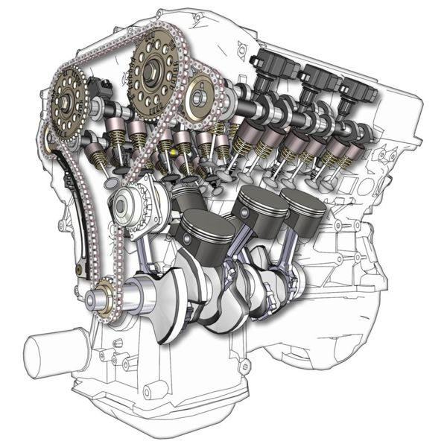

ΜΗΧΑΝΕΣ ΕΣΩΤΕΡΙΚΗΣ ΚΑΥΣΗΣ (ΜΕΚ) - ΒΕΝΖΙΝΟΚΙΝΗΤΗΡΕΣ

ΠΕΡΙΕΧΟΜΕΝΑ
Σελίδα

ΠΑΡΟΥΣΙΑΣΗ 3
Θερμικές μηχανές 3
Εμβολοφόρες - παλινδρομικές θερμικές μηχανές εσωτερικής καύσεως 3
Βενζινοκινητήρας 4
ΙΣΤΟΡΙΚΗ ΑΝΑΣΚΟΠΗΣΗ 5
ΒΑΣΙΚΕΣ ΑΡΧΕΣ 6
Γενικά 6
Ταξινόμηση 6
Τύπος και διάταξη βαλβίδων 6
Εφαρμογή της πίεσης 6
Σύγκριση με άλλους κινητήρες 6

Τύποι κινητήρων 7
Τετράχρονος κύκλος 7
Δίχρονος κύκλος 7
Κινητήρας αντίθετων εμβόλων 8
Περιστροφικός κινητήρας Βάνκελ 8
Τριδύναμος (Tri-Dyne) περιστροφικός κινητήρας 9
Ο αεριοστρόβιλος 10
Ο κινητήρας ελεύθερου εμβόλου 10
ΚΑΤΑΣΚΕΥΗ ΚΑΙ ΛΕΙΤΟΥΡΓΙΑ ΤΟΥ ΚΙΝΗΤΗΡΑ 11
Η δομή γενικά 11
Σώμα κυλίνδρων 11
Θάλαμος καύσης 12
Έμβολα 12
Διωστήρας(μπιέλα) και στροφαλοφόρος άξονας 12
Βαλβίδες, ωστήρια και ζύγωθρα 12
Εκκεντροφόρος 13
Σφόνδυλος 13
Τριβείς 13
Σύστημα ανάφλεξης 13
Εξαεριωτής 13
Ψεκασμός καυσίμου 14
Υπερτροφοδότης 14
Σύστημα ψύξης 14
Σύστημα λίπανσης 14
Σύστημα εξαγωγής 14
Απόδοση 15
Εφαρμογές 15
ΤΟ ΜΕΛΛΟΝ ΤΩΝ Μ.Ε.Κ. 16
Οι σύγχρονες ανάγκες 16
Βιοκαύσιμα 16
Υβριδικά και ηλεκτρικά οχήματα 17
Κυψέλες καυσίμου υδρογόνου 18
ΒΙΒΛΙΟΓΡΑΦΙΑ 19

ΠΑΡΟΥΣΙΑΣΗ

Θερμικές μηχανές
Θερμικές μηχανές ή θερμοκινητήρες: ονομάζονται οι μηχανές οι οποίες μετατρέπουν την θερμότητα που παράγεται από την χημική ενέργεια της καύσης, σε μηχανικό έργο. Ανάλογα με τον τρόπο πραγματοποίησης της καύσης χωρίζονται σε δύο κατηγορίες:
- στις μηχανές εσωτερικής καύσεως (Μ.Ε.Κ.) και
- στις μηχανές εξωτερικής καύσεως ή ατμομηχανές.
Εσωτερικής καύσεως ονομάζονται οι μηχανές που ως μέσο για την παραγωγή έργου (εργαζόμενο μέσο) χρησιμοποιούν τον αέρα και κατά κάποιο τρόπο το ίδιο το καύσιμο, δηλαδή καυσαέρια π.χ εμβολοφόρος κινητήρας αυτοκινήτου, αεροστρόβιλος αεροπλάνου.
Εξωτερικής καύσεως ονομάζονται οι μηχανές όπου η καύση δεν λαμβάνει μέρος στο χώρο παραγωγής έργου αλλά έξω από αυτόν και στις οποίες το μέσο παραγωγής έργου δεν είναι το καυσαέριο αλλά κάποιο άλλο στοιχείο όπως π.χ. νερό. Σε αυτήν την κατηγορία ανήκουν οι ατμοστρόβιλοι, οι ατμομηχανές.
Ανάλογα με τον τρόπο μετατροπής της θερμικής ενέργειας σε μηχανικό έργο οι θερμικές μηχανές διακρίνονται σε:
- εμβολοφόρους ή παλινδρομικές (ισχύουν τόσο για τις μηχανές εσωτερικής καύσεως όσο και για τις εξωτερικής καύσεως) και σε
- περιστροφικές ή στροβίλους (στις μηχανές εσωτερικής καύσεως ονομάζονται ατμοστρόβιλοι και στις εξωτερικής καύσεως αεριοστρόβιλοι).
Ειδικότερα στις εμβολοφόρους - παλινδρομικές μηχανές εσωτερικής καύσεως η έναυση στον κύλινδρο μπορεί να πραγματοποιηθεί με δύο τρόπους:
α. με τη βοήθεια εξωτερικού μέσου π.χ. σπινθήρα, σε αυτή περίπτωση υπάγονται οι "κινητήρες Όττο" (που διακρίνονται σε αεριομηχανές και σε βενζινομηχανές)
β. αυτόματα, λόγω μεγάλης θέρμανσης του καυσίμου, περίπτωση όπου οι μηχανές Ντήζελ ή πετρελαιομηχανές.

Εμβολοφόρες - παλινδρομικές θερμικές μηχανές εσωτερικής καύσεως
Η λειτουργία των μηχανών αυτών στηρίζεται στην παραγωγή μηχανικού έργου από τη χημική ενέργεια των καυσίμων και συγκεκριμένα της καύσης τους.
Καύση είναι η χημική αντίδραση όπου η καύσιμος ύλη ενώνεται με το οξυγόνο του αέρα για να δώσει νέα συστατικά, το διοξείδιο του άνθρακα και νερό (κ.α.)
Επειδή η ενέργεια που χρειάζεται για να σχηματιστούν τα νέα αυτά μόρια είναι μικρότερη από αυτή που είχαν τα αρχικά μόρια, μένει ελεύθερο ένα σημαντικό ποσό ενέργειας με την μορφή της θερμότητας (εξώθερμη αντίδραση, αποδιδόμενη ενέργεια). Η θερμότητα δεν είναι ακριβώς αυτό που ζητάμε, την εκμεταλλευόμαστε όμως για να πετύχουμε τον σκοπό μας.
Μέρος λοιπόν αυτής της θερμότητας ανεβάζει την θερμοκρασία των αερίων προϊόντων της καύσης και αυξάνει την πίεσή τους. Τα υπερσυμπιεσμένα αέρια σπρώχνουν προς όλες τις κατευθύνσεις και φυσικά και την επιφάνεια του εμβόλου που αρχίζει να κινείται. Με αυτόν τον τρόπο μετατρέπουμε την θερμότητα σε κινητική ενέργεια. Η κίνηση είναι αυτό που ζητάμε.
Δυστυχώς δεν μπορούμε να μετατρέψουμε όλο το ποσό της εκλυόμενης ενέργειας του καύσιμου σε κινητική. Έτσι λοιπόν η μόνιμη πρόκληση των σχεδιαστών είναι να προσπαθήσουν να μειώσουν τις απώλειες και να παρουσιάσουν κινητήρες με τον καλύτερο βαθμό μετατροπής, της προσφερόμενης ενέργειας σε αποδιδόμενη.
Αυτό ονομάζεται θερμοδυναμική απόδοση των κινητήρων. Ο λόγος, δηλαδή, ανάμεσα στη θερμότητα που αξιοποιείται (μετατρέπεται σε μηχανική ενέργεια) και στη θεωρητικά διαθέσιμη ενέργεια. Όσο πιο υψηλή είναι αυτή η απόδοση τόσο πιο αποδοτικός είναι ο κινητήρας.
Βελτίωση της θερμοδυναμικής απόδοσης ενός κινητήρα σημαίνει αύξηση της αποδιδόμενης ισχύος για την ίδια κατανάλωση καυσίμων, ή μείωση της κατανάλωσης για την ίδια απόδοση ισχύος. Οι πιο γνωστοί τύποι κινητήρα που λειτουργούν με αυτό τον τρόπο είναι ο τετράχρονος βενζινοκινητήρας εσωτερικής καύσης και ο κινητήρας Diezel (Ντήζελ).
Παλαιότερα χρησιμοποιούταν και ο δίχρονος βενζινοκινητήρας εσωτερικής καύσης όμως σήμερα η χρήση του έχει περιοριστεί σε μικρές μηχανές, οικιακής κυρίως χρήσης (πχ. μηχανές κουρέματος του γκαζόν, αλυσοπρίονα) και μικρού κυβισμού μοτοσικλέτες (το 2008 στην ευρωπαϊκή ένωση θα καταργηθούν εντελώς) λόγω των αυξημένων ρύπων.
Βενζινοκινητήρες

Ο βενζινοκινητήρας είναι μηχανή εσωτερικής καύσης (ΜΕΚ) στην οποία η ισχύς παράγεται με την καύση του μίγματος βενζίνης και αέρα.

Οι περισσότεροι βενζινοκινητήρες ανήκουν στην κατηγορία των παλινδρομικών μηχανών, οι πρόσφατες όμως τεχνολογικές εξελίξεις οδηγούν στο συμπέρασμα ότι ο τύπος στρεφόμενου εμβόλου ή ο τύπος στροβίλου υπερέχουν λειτουργικά από ορισμένη άποψη.

Οι βενζινοκινητήρες είναι οι πιο διαδεδομένες μηχανές εσωτερικής καύσης. Το μέγεθος και η ισχύς τους ποικίλλουν από λιγότερο από έναν ίππο για χρήση σε μικρές φορητές συσκευές, μέχρι 35.000 ίππους για αεροπλάνα. Μολονότι οι περισσότεροι βενζινοκινητήρες χρησιμοποιούνται στα αυτοκίνητα, αντιπροσωπεύουν λιγότερο από το μισό του συνολικού αριθμού που είναι σε χρήση, σε παγκόσμια κλίμακα.

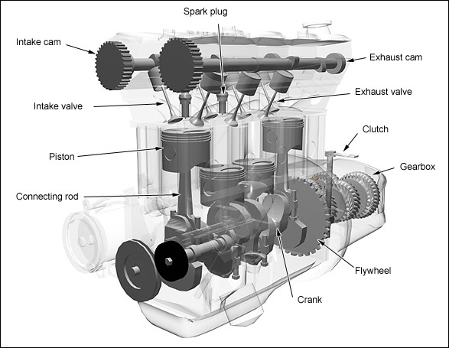

ΙΣΤΟΡΙΚΗ ΑΝΑΣΚΟΠΗΣΗ

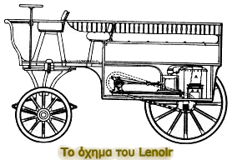
Πρόδρομος του βενζινοκινητήρα θεωρείται η ατμομηχανή, που πρωτοεμφανίστηκε τον 18ο αιώνα. Η ΜΕΚ, που ακολούθησε τον 19ο αιώνα ως βελτίωση για πολλές εφαρμογές, δε μπορεί να αποδοθεί μόνο σε έναν εφευρέτη. Ήδη από τον 17ο αιώνα αρκετοί πειραματιστές προσπάθησαν αρχικά να χρησιμοποιήσουν θερμά καυσαέρια για να κινήσουν αντλίες. Το 1820 στην Αγγλία ένας κινητήρας λειτουργούσε με βάση την έκρηξη μίγματος αέρα-υδρογόνου. Οι κινητήρες αυτοί ήταν βαρείς και χονδροειδείς στην κατασκευή αλλά περιείχαν πολλά βασικά στοιχεία των μετέπειτα, πιο επιτυχημένων συσκευών.

Το 1824, ο Γάλλος φυσικός Σαντί Καρνό δημοσίευσε το κλασικό πλέον σύγγραμμα Σκέψεις πάνω στην Ωστική δύναμη της θερμότητας στο οποίο περιέγραψε τις βασικές αρχές της θεωρίας εσωτερικής καύσης.

Στα επόμενα χρόνια εμφανίστηκαν βελτιωμένοι τύποι, καθώς και κινητήρες στους οποίους το καύσιμο συμπιεζόταν πριν αναφλεγεί. Κανένας τους όμως δεν αποδείχθηκε ικανοποιητικός μέχρι το 1860, οπότε ο Γάλλος Ετιέν Λενουάρ παρουσίασε έναν κινητήρα με φωταέριο και με σχετικά καλή απόδοση.

Μια σημαντικότατη εξέλιξη πραγματοποιήθηκε στο Παρίσι το 1862, όταν δημοσιεύτηκε η περιγραφή του ιδανικού κύκλου λειτουργίας μιας μηχανής εσωτερικής καύσης από τον Αλφόνς Μπω ντε Ροσά, ο οποίος ήταν και ο πρώτος που διατύπωσε τις συνθήκες για την άριστη απόδοση.
Ο κινητήρας του Μπω ντε Ροσά προέβλεπε τετράχρονο κύκλο, σε αντίθεση με το δίχρονο κύκλο (είσοδος-ανάφλεξη και ισχύς-έξοδος) του Λενουάρ. Όμως στα επόμενα 14 χρόνια ο τετράχρονος κινητήρας έμεινε στα χαρτιά.

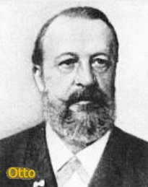
Εμφανίστηκε ως κατασκευή του Γερμανού μηχανικού Νικολάους Ότο, του οποίου η εταιρία Ότο και Λάνγκεν στο Ντόιτς είχε προηγουμένως κατασκευάσει έναν βελτιωμένο δίχρονο κινητήρα. Ο κινητήρας ήταν πολύ θορυβώδης και μικρής ισχύος, όμως η κατανάλωση καυσίμου ανά μονάδα ισχύος ήταν μικρότερη από τη μισή κατανάλωση του κινητήρα του Λενουάρ, γι’ αυτό και είχε εμπορική επιτυχία.
Το 1867 παρουσιάστηκε αυτός ο κινητήρας στην παγκόσμια έκθεση του Παρισιού και, παρά τη θορυβώδη λειτουργία του, πήρε ένα χρυσό βραβείο, γιατί είχε κατά 60% μειωμένη κατανάλωση καυσίμου.

Η μεγάλη ζήτηση για τους κινητήρες του Ότι οδήγησε στην ίδρυση από τον Λάνγκεν της ανώνυμης εταιρίας Deutz AG στην Κολωνία, το έτος 1872, η οποία είχε στόχο τη μαζική παραγωγή κινητήρων. Το 1876 η εταιρεία χρησιμοποίησε το τετράχρονο κύκλο του Μπω ντε Ροσά στον σχεδιασμό ενός νέου κινητήρα. Η επιτυχία ήταν άμεση.

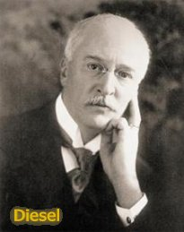
Παρά το μεγάλο βάρος και τη μέτρια οικονομία στα επόμενα 17 χρόνια πουλήθηκαν σχεδόν 50.000 κινητήρες συνολικής ισχύος 200.000 περίπου ίππων, ενώ ακολούθησε μια ραγδαία εξελισσόμενη ποικιλία μηχανών του τύπου αυτού. Η κατασκευή του κινητήρα Ότο στις Η.Π.Α ξεκίνησε το 1878, έναν χρόνο μετά την κατοχύρωση από τον Ότο της σχετικής ευρεσιτεχνίας.

Το 1892 από τον Γερμανό μηχανικό Ρούντολφ Ντήζελ (Rudolf Diesel 1858-1913)ανακοινώθηκε ως ευρεσιτεχνία το έτος 1892 ο ομόνυμος κινητήρας και μελετήθηκε στα έτη 1893-1897 με χρηματική υποστήριξη της εταιρίας Friedrich Krupp AG.
Το πρώτο λειτουργικά ολοκληρωμένο δείγμα με καλό βαθμό αποδόσεως και εξοικονόμηση καυσίμου, κατασκευάστηκε στο εργοστάσιο της εταρίας MAN στην πόλη Augsburg της Βαυαρίας. Αργότερα ιδρύθηκαν εργοστάσια σε διάφορες ευρωπαϊκές πόλεις για τη μαζική παραγωγή κινητήρων ντήζελ.
ΒΑΣΙΚΕΣ ΑΡΧΕΣ

Γενικά

Ταξινόμηση
Οι διάφοροι τύποι ΜΕΚ μπορούν να ταξινομηθούν με βάση τις μεταξύ τους ομοιότητες. Οι σπουδαιότερες ταξινομήσεις αναφέρονται στην τελική εφαρμογή, στο είδος του καυσίμου και στον τρόπο εισαγωγής του, στην ανάφλεξη, στη χρήση εμβόλων ή περιστροφέα, στη διάταξη των κυλίνδρων, στους χρόνους λειτουργίας, στο σύστημα ψύξης και τέλος στον τύπο και στη θέση των βαλβίδων. Οι ταξινομήσεις αυτές εξετάζονται αναλυτικότερα στην περιγραφή των διαφόρων τύπων κινητήρων.

Τύπος και διάταξη βαλβίδων
Οι βαλβίδες για την είσοδο και την έξοδο των αερίων μπορεί να βρίσκονται στην κεφαλή, στη μία πλευρά, στις απέναντι πλευρές του κυλίνδρου κ.ο.κ. Είναι οι λεγόμενες μυκητοειδείς βαλβίδες.
Ορισμένοι κινητήρες χρησιμοποιούν ολισθαίνουσες βαλβίδες τύπου δακτυλίου, που κινούνται στη εσωτερική επιφάνεια του κυλίνδρου.

Εφαρμογή της πίεσης
Ορισμένες μηχανές ισχύος χρησιμοποιούν την ίδια αρχή όσον αφορά την καύση, αλλά αξιοποιούν την πίεση από αυτήν σε διαφορετικά μηχανικά στοιχεία. Υπάρχουν, λ.χ., αεροστρόβιλοι στους οποίους τα καυσαέρια οδηγούνται μέσα από ακροφύσια προς τα πτερύγια του στροβίλου, κάνοντάς τον να περιστρέφεται. Στους κινητήρες αεριοθουμένων, εξάλλου, τα καυσαέρια ρέουν μέσα από ακροφύσιο, ενώ η δύναμη της αντίδρασης τείνει να κινήσει το ακροφύσιο προς την αντίθετη κατεύθυνση.
Στους κινητήρες Βάνκελ και τους Τριδύναμους κινητήρες το καύσιμο καίγεται μέσα στον κινητήρα. Οι κινητήρες αυτοί είναι περιστροφικοί, χωρίς κυλίνδρους και έμβολα. Η πίεση των αερίων δρα πάνω σε κατάλληλα διαμορφωμένες επιφάνειες.

Σύγκριση με άλλους κινητήρες
Ο βενζινοκινητήρας μπορεί να οριστεί ως κινητήρας σχεδιασμένος να καίει πτητικό υγρό καύσιμο με ανάφλεξη που προκαλείται με ηλεκτρικό σπινθήρα. Σύγκρισή του με άλλους τύπους αποκαλύπτει αρκετές ομοιότητες και διαφορές, καθώς επίσης και ορισμένα πλεονεκτήματα και μειονεκτήματα. Ο ντηζελοκινητήρας και ο κινητήρας υγραερίου έχουν αρκετά κοινά σημεία με τον βενζινοκινητήρα.
Επειδή ο ντηζελοκινητήρας δεν διαθέτει αθόρυβη και στρωτή λειτουργία ή ευελιξία όπως ο βενζινοκινητήρας, βρήκε μικρή εφαρμογή στα επιβατικά αυτοκίνητα. Αντίθετα, στα βαρέα οχήματα αντικατέστησε σχεδόν πλήρως τον βενζινοκινητήρα.

Ο αεριοκινητήρας έχει πολλά κοινά σημεία με τον βενζινοκινητήρα, και σε ορισμένες περιπτώσεις οι διαφορές είναι πολύ μικρές.Από πλευράς δομής, η διαφορά έγκειται κυρίως στην αντικατάσταση της βαλβίδας ανάμιξης του αερίου από τον εξαεριωτήρα (καρμπυρατέρ).Σε γενικές γραμμές, τα αέρια χαρακτηρίζονται από καλύτερες αντικροτικές ιδιότητες, επιτρέποντας ελαφρώς υψηλότερους λόγους συμπίεσης, χωρίς προβλήματα ή άλλες δυσκολίες σχετικές με την καύση.
Ο αεριοκινητήρας με φυσικό αέριο, φωταέριο ή άλλο σχετικό καύσιμο σε αέρια μορφή, περιορίζεται κυρίως σε σταθμούς παραγωγής ισχύος, αφού πρέπει να είναι συνδεδεμένος με τον σχετικό αγωγό. Αν όμως το καύσιμο είναι υγραέριο, η διακίνησή του μπορεί να γίνεται με ειδικές φιάλες.
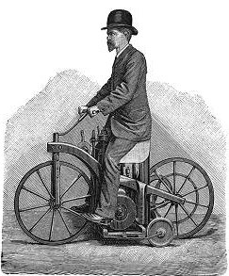
Δίκυκλο με κινητήρα Ότο

Τύποι κινητήρων

Η πιο σημαντική τεχνική για την παραγωγή ισχύος από καύση ήταν αυτή του τετράχρονου κύκλου.

Τετράχρονος κύκλος
Στον τετράχρονο κύκλο η λειτουργία του κινητήρα αποτελείται από 4 στάδια.

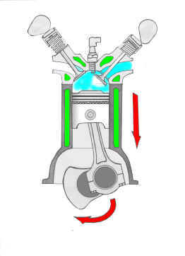

- Με ανοιχτή την βαλβίδα εισόδου το έμβολο κατέρχεται, κατά τον χρόνο εισαγωγής. Το κενό που δημιουργείται προκαλεί αναρρόφηση μίγματος ατμών βενζίνης και αέρα.

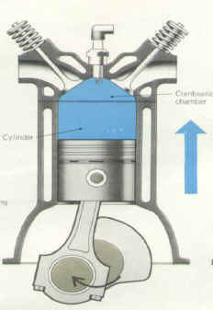

- Το μίγμα συμπιέζεται καθώς το έμβολο ανέρχεται κατά τον χρόνο συμπίεσης με κλειστές βαλβίδες. Με το τέλος του χρόνου αυτού, το μίγμα αναφλέγεται με τη βοήθεια ηλεκτρικού σπινθήρα.

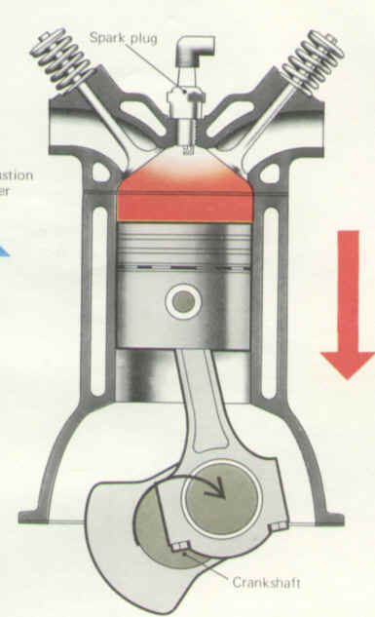

- Κατά τον χρόνο ισχύος οι βαλβίδες παραμένουν κλειστές ενώ η πίεση από την καύση πιέζει την κεφαλή του εμβόλου.

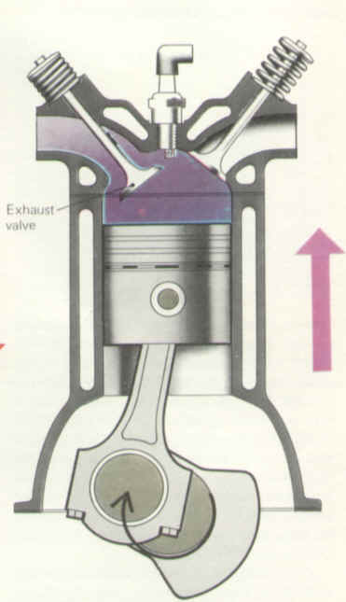

- Κατά τον χρόνο εξαγωγής, το ανερχόμενο έμβολο αναγκάζει τα προϊόντα της καύσης να εξέλθουν από την ανοιχτή βαλβίδα εξόδου.

Δίχρονος κύκλος
Αναπτύχθηκε το 1878. Σ’ αυτόν οι χρόνοι εισαγωγής, συμπίεσης, ισχύος και εξαγωγής συντελούνται μόνο σε μία περιστροφή του στροφαλοφόρου. Στον δίχρονο κινητήρα το μίγμα οδηγείται στον κύλινδρο μέσα από περιμετρικές θυρίδες με τη βοήθεια περιστροφικού φυσητήρα. Τα καυσαέρια περνούν μέσα από μυκητοειδείς βαλβίδες που βρίσκονται πάνω στην κεφαλή του κυλίνδρου.
Το 1891 παρουσιάστηκε μια απλουστευμένη παραλλαγή του δίχρονου κινητήρα, με προσυμπίεση στον στροφαλοθάλαμο για την προώθηση του νωπού μίγματος στον κύλινδρο.

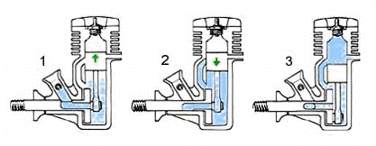
- Ο κινητήρας γυρίζει με εξωτερική βοήθεια και το έμβολο ανεβαίνει. Η πίεση στην βάση πέφτει και αναροφάται μίγμα από την ανοικτή βαλβίδα.
- Το έμβολο αρχίζει να κατεβαίνει. Η βαλβίδα εισαγωγής έχει κλείσει. Το μίγμα στην βάση συμπιέζεται.
- Το έμβολο έχει φθάσει στο κατώτατο σημείο (με εξωτερική βοήθεια) και έχει αποκαλύψει (έχουν δηλαδή ανοίξει) τις δύο πόρτες της bypass και εξαγωγής (εξάτμιση). Λόγω της διαφοράς πίεσης, το μίγμα ανεβαίνει από τον πλάγιο διάδρομο μεταφοράς και εισχωρεί στον ελεύθερο χώρο του κυλίνδρου, επάνω από το έμβολο. Επειδή είναι ανοικτή η πόρτα εξαγωγής, μικρό μέρος του μίγματος αρχίζει να εξέρχεται.
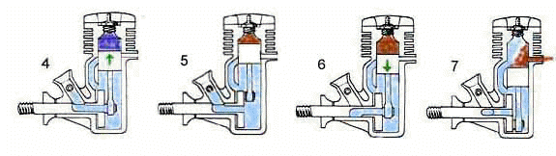
- Ο στρόφαλος συνεχίζει την αδρανή περιστροφή του και το έμβολο ανεβαίνει κλείνοντας την πόρτα μεταφοράς και την πόρτα εξαγωγής και στο υπόλοιπο της διαδρομής του συμπιέζει το μίγμα. (Επαναλαμβάνεται ταυτόχρονα η φάση 1).
- Πλησιάζοντας το ανώτατο σημείο της διαδρομής το μίγμα αναφλέγεται.
- Τα αέρια εκτονώνονται και σπρώχνουν το έμβολο προς τα κάτω. Από το σημείο αυτό ο κινητήρας έχει εκκινήσει και μπορεί να επαναλάβει μόνος του τον επόμενο κύκλο με την προϋπόθεση φυσικά ότι όλοι οι άλλοι παράγοντες είναι σωστά ρυθμισμένοι (Επαναλαμβάνεται ταυτόχρονα η φάση 2).
- Καθώς το έμβολο κατέρχεται σε κάποιο σημείο ανοίγει η πόρτα εξαγωγής και τα καυσαέρια αρχίζουν τα εξέρχονται. Η μεγάλη πίεση που εξασκούσαν στο έμβολο μειώνεται. Σε ελάχιστο χρόνο αργότερα ανοίγει η πόρτα μεταφοράς, και επαναλαμβάνεται η φάση 3, αλλά τώρα το φρέσκο μίγμα θα καταλάβει μόνο τον χώρο που ελευθερώνουν τα καυσαέρια, και θα αναμιχθεί με την ποσότητα των καυσαερίων που μένει στον κύλινδρο.
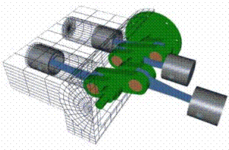
Κινητήρας αντίθετων εμβόλων
Έχει δύο έμβολα που κινούνται αντίθετα μέσα στον ίδιο κύλινδρο και δύο ομάδες θυρίδων κατάλληλα διατεταγμένες, ώστε η μία από αυτές να καλύπτεται και να αποκαλύπτεται από το ένα έμβολο, ενώ η άλλη να ελέγχεται από το άλλο έμβολο.
Ο σχεδιασμός των αντίθετων εμβόλων έχει δύο βασικά πλεονεκτήματα: οι μάζες που παλινδρομούν κινούνται σε αντίθετες διευθύνσεις ζυγοσταθμίζοντας έτσι τον κινητήρα. Επιπλέον δε χρειάζονται οι μυκητοειδείς βαλβίδες που είναι απαραίτητες σε κινητήρες με μονόδρομη σάρωση.

Περιστροφικός κινητήρας Βάνκελ
Ένας κινητήρας εσωτερικής καύσης με περιστροφικό έμβολο που αναπτύχθηκε στη Γερμανία είναι διαφορετικός σε δομή από τους συμβατικούς κινητήρες με παλινδρομικά έμβολα. Ο κινητήρας επινοήθηκε από τον Φέλιξ Βάνκελ και η κατασκευή του άρχισε το 1956.
Αντί για έμβολα ο κινητήρας Βάνκελ έχει έναν τροχιακό ρότορα, ισόπλευρο και περίπου τριγωνικό, που στρέφεται μέσα σ’ έναν κλειστό θάλαμο, ενώ οι τρεις κορυφές του εφάπτονται συνεχώς πάνω στην εσωτερική επιφάνεια του κελύφους. Μεταξύ του ρότορα και του κελύφους σχηματίζονται τρεις ημισεληνοειδείς θάλαμοι, ο όγκος των οποίων μεταβάλλεται με την κίνηση του ρότορα. Ο όγκος αυτός μεγιστοποιείται όταν η πλευρά του ρότορα που σχηματίζει τον θάλαμο είναι παράλληλη προς τη δευτερεύουσα διάμετρο του κελύφους, ενώ ελαχιστοποιείται όταν η ίδια πλευρά του ρότορα καθορίζουν το σχήμα των θαλάμων καύσης και τον λόγο συμπίεσης.

Το καύσιμο μίγμα, προερχόμενο από έναν εξαεριωτήρα, εισέρχεται στους θαλάμους καύσης από μια θυρίδα εισαγωγής σε μία από τις ακραίες πλάκες του κελύφους. Σε μία από τις ακραίες πλάκες του κελύφους. Σε μία από τις επίπεδες πλευρές του κελύφους σχηματίζεται μια θυρίδα εξαγωγής. Ο σπινθηριστής βρίσκεται σε εσοχή που επικοινωνεί με τους θαλάμους μέσα από ένα στένωμα, στην απέναντι πλευρά του κελύφους.Βασικό πρόβλημα στο σχεδιασμό είναι η στεγανοποίηση στις κορυφές και τις παρειές του ρότορα.

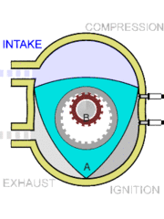
Τα κυριότερα πλεονεκτήματα του κινητήρα Βάνκελ είναι ο μικρός χώρος και το μικρό βάρος ανά μονάδα ισχύος, η στρωτή, χωρίς κραδασμούς αθόρυβη λειτουργία του καθώς και το χαμηλό κόστος κατασκευής του, αποτέλεσμα της μηχανικής του απλότητας. Η απουσία αδρανειακών δυνάμεων από τα μέρη που παλινδρομούν και η κατάργηση των μυκητοειδών βαλβίδων επιτρέπουν λειτουργία σε πολύ μεγαλύτερες ταχύτητες από ό,τι στους παλινδρομικούς κινητήρες. Η εισαγωγή νωπού μίγματος καυσίμων και η εξαγωγή των καυσαερίων είναι αποτελεσματικότερες, γιατί οι θυρίδες του ανοιγοκλείνουν ταχύτερα από ότι με μυκητοειδείς βαλβίδες, ενώ η ροή μέσα από αυτές είναι σχεδόν συνεχής.

Η οικονομία σε καύσιμο είναι εφάμιλλη με εκείνη στις συμβατικές μηχανές, επιτρέποντας αθόρυβη καύση και μεγαλύτερη ποικιλία καυσίμων .Η μικρότερη μάζα και η χαμηλότερη θέση του κέντρου βάρους καθιστούν τον κινητήρα αυτόν ασφαλέστερο για αυτοκίνητα. Τα κινούμενα μέρη ενός κινητήρα Βάνκελ ανέρχονται στο ένα τρίτο περίπου από ότι σε τυπικό εξακύλινδρο κινητήρα.

Τριδύναμος (Tri-Dyne) περιστροφικός κινητήρας
Ο κινητήρας αυτός, βρετανικής επινόησης αποτελείται από τρεις ρότορες, έναν για ισχύ, έναν για την καύση και έναν που λειτουργεί ως βαλβίδα φραγής.Ο πρώτος στρέφεται αντίστροφα από τον ρότορα της καύσης και τη βαλβίδα φραγής. Έχει τρεις λοβούς που εφαρμόζουν στους δύο άλλους ρότορες και συγκεκριμένα αντίστοιχα κοιλώματα της περιφέρειάς τους.

Τα κοιλώματα του ρότορα ισχύος σχηματίζουν τους θαλάμους καύσης. Οι ρότορες δεν αγγίζουν ο ένας τον άλλο, αλλά αλληλεπιδρούν έτσι ώστε να συνδέουν διαδοχικά τα κοιλώματα αυτά με τους σωλήνες εισαγωγής και εξαγωγής και να τα απομονώνουν κατά τη καύση. Λόγω της μεγάλης ταχύτητας λειτουργίας δεν απαιτείται απόλυτη στεγανοποίηση των κοιλωμάτων. Δύο σπινθηριστές είναι προσαρμοσμένοι πάνω στο κέλυφος σε τέτοια θέση ώστε να επικοινωνούν με τα κοιλώματα του ρότορα καύσης τη στιγμή του σπινθήρα. Το πλεονέκτημα του κινητήρα αυτού σε σχέση με τον κινητήρα Βάνκελ έγκειται στο ότι δεν χρειάζεται τη στεγανοποίηση που απαιτεί ο τελευταίος και η οποία περιορίζει την ταχύτητα λειτουργίας και δυσχεραίνει τη λίπανση.
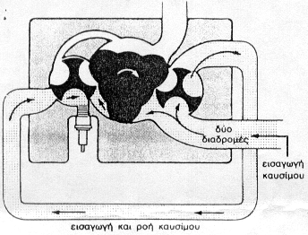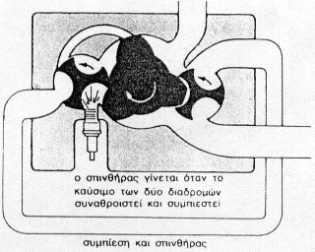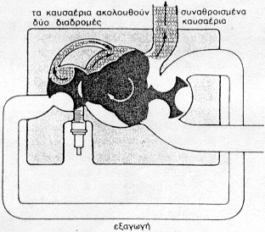

Ο αεριοστρόβιλος

Πολλές από τις ατέλειες του παλινδρομικού κινητήρα οφείλονται στην ασυνεχή κίνηση και την περιοδική καύση.
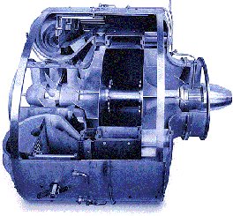
Η βασική αρχή του αεριοστρόβιλου ήταν γνωστή από πολύ παλιά. Χαρακτηριστικό παράδειγμα το παιχνίδι-στρόβιλος του Ήρωνα του Αλεξανδρέα, περίπου στους χρόνους του Χριστού. Ουσιαστική όμως εξέλιξη του αεριοστρόβιλου έγινε μόλις τον 20ό αιώνα.

Ο αεριοστρόβιλος είναι μια απλή μονάδα παραγωγής ισχύος. Ένας συμπιεστής τροφοδοτεί συνεχώς με αέρα-σε πίεση τριπλάσια και εξαπλάσια περίπου της ατμοσφαιρικής-έναν θάλαμο καύσης μέσα στον οποίο ψεκάζεται καύσιμο. Τα καυσαέρια εκτονώνονται, στη συνέχεια κινώντας τον κατάλληλο στρόβιλο. Οι ρότορες του συμπιεστή και του στροβίλου μπορεί να βρίσκονται πάνω στον ίδιο άξονα. Η ισχύς που αναπτύσσεται πέρα από εκείνη για την κίνησή του συμπιεστή είναι ωφέλιμη ισχύς του κινητήρα.

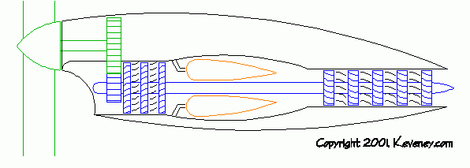

Ο κινητήρας ελεύθερου εμβόλου
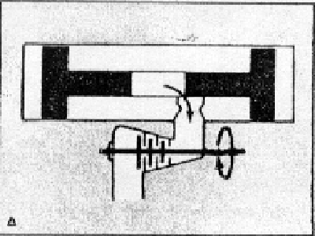
Στον κινητήρα αυτόν τα έμβολα δε συνδέονται στη ίδια άτρακτο, όπως σε ένα συμβατικό κινητήρα. Αντίθετα, τα καυσαέρια μεταδίδουν την ισχύ τους σε έναν στρόβιλο. Κατασκευασμένος αρχικά ως αεροσυμπιεστής, ο κινητήρας αυτός χρησιμοποιήθηκε συστηματικά για πρώτη φορά από τους Γερμανούς κατά τον Β’ Παγκόσμιο πόλεμο για την εκτόξευση τορπιλών. Το προς καύση μίγμα αναφλέγεται από τη θερμότητα της συμπίεσης και όχι από σπινθηριστή.

ΚΑΤΑΣΚΕΥΗ ΚΑΙ ΛΕΙΤΟΥΡΓΙΑ ΤΟΥ ΚΙΝΗΤΗΡΑ

Η δομή γενικά

Εκτός από το είδος του κύκλου(δίχρονο ή τετράχρονο), η κυριότερη δομική διαφορά ανάμεσα σε κινητήρες αυτοκινήτων, αεροσκαφών, θαλάσσης ή στάσιμους κινητήρες έγκειται στον τρόπο έδρασής τους. Όταν χρησιμοποιούνται συμπλέκτης και κιβώτιο ταχυτήτων, όπως στα αυτοκίνητα, ο κινητήρας αποτελεί μια αυτόνομη μονάδα ισχύος.

Η γενική περιγραφή της κατασκευής του κινητήρα που ακολουθεί δείχνει τα κυριότερα μέρη του και εισάγει την ονοματολογία τους. Ως βασικός τύπος χρησιμοποιείται ο τετράχρονος κινητήρας αυτοκινήτου.
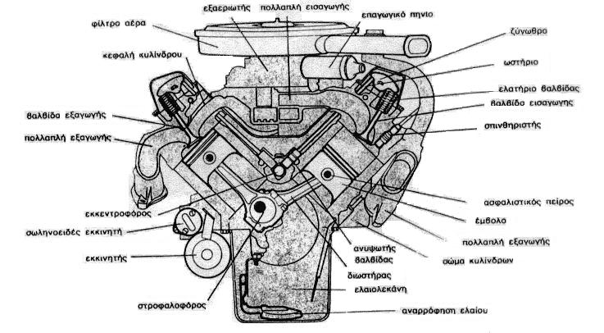

Σώμα κυλίνδρων
Το κύριο δομικό στοιχείο των κινητήρων είναι το σώμα κυλίνδρων. Το σώμα αυτό αποτελεί τον σκελετό και ταυτόχρονα φέρει την πλάκα με την οποία ο κινητήρας στηρίζεται στο πλαίσιο. Το σώμα των κυλίνδρων είναι συνήθως από χυτοσίδηρο. Ο στροφαλοθάλαμος σχηματίζεται από το κάτω μέρος του σώματος και από την ελαιολεκάνη, που περικλείει το κάτω μέρος του κινητήρα και χρησιμεύει ως δεξαμενή του λιπαντικού ελαίου.
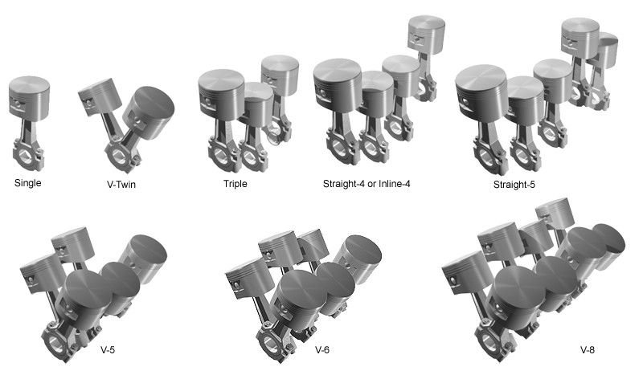
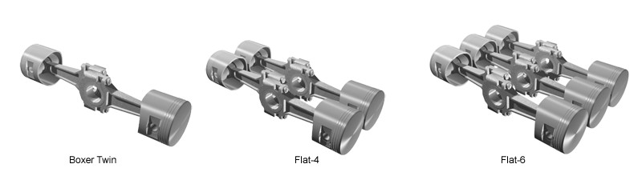
Η διάταξη των κυλίνδρων είναι δύο ειδών-κατακόρυφη ή ευθύγραμμη ή σχήματος V.Ο ευθύγραμμος κινητήρας έχει μια σειρά κυλίνδρων τοποθετημένων κατακόρυφα και ευθυγραμμισμένων με τους τριβείς του στροφαλοφόρου. Ο κινητήρας τύπου V έχει δύο σειρές κυλίνδρων, οι άξονες των οποίων σχηματίζουν μεταξύ τους γωνία 60 ή 90 μοιρών.Οι κινητήρες V-8 (οκτώ κύλινδροι) είναι συνήθως 90 μοιρών. Ορισμένοι μικροί εξακύλινδροι κινητήρες αεροπλάνων, τέλος, έχουν οριζόντιους και αντίθετα τοποθετημένους κυλίνδρους.

Σε χώρο κατά μήκος του σώματος των κυλίνδρων βρίσκεται ο εκκεντροφόρος άξονας, που ενεργοποιεί τις βαλβίδες. Κατάλληλη διάταξη συνδέει τον εκκεντροφόρο με τον στροφαλοφόρο άξονα. Το κωνοειδές κέλυφος που περικλείει τον σφόνδυλο και στον οποίο προσαρμόζεται το κιβώτιο ταχυτήτων σχηματίζεται στο πίσω άκρο του σώματος. Γύρω από τους κυλίνδρους διαμορφώνονται κατάλληλοι χώροι για την κυκλοφορία του ψυκτικού υγρού.

Θάλαμος καύσης
Ο όγκος του θαλάμου καύσης σε σχέση προς τον όγκο εκτόπισης του εμβόλου καθορίζει τον λόγο συμπίεσης του κινητήρα. Ο όγκος εκτόπισης του εμβόλου είναι αυτός που σαρώνεται σε μία διαδρομή. Ο λόγος του μεγαλύτερου δυνατού όγκου – με το έμβολο στο χαμηλότερο σημείο του- προς τον μικρότερο δυνατό όγκο-με το έμβολο στο ανώτερο σημείο- ονομάζεται λόγος συμπίεσης. Ο λόγος συμπίεσης είναι ο σημαντικότερος παράγοντας από τον οποίο εξαρτάται η θεωρητική απόδοση του κύκλου του κινητήρα.
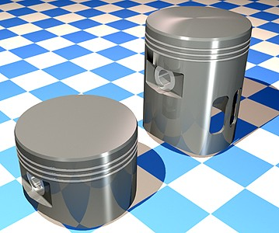
Έμβολα
Τα έμβολα έχουν μορφή ανεστραμμένου κυπέλου και είναι από χάλυβα ή κράμα αλουμινίου. Το επάνω άκρο τους (κεφαλή) σχηματίζει την κατώτερη επιφάνεια του θαλάμου καύσης και δέχεται τη δύναμη από τα καυσαέρια. Η εξωτερική επιφάνεια εφαρμόζει στο εσωτερικό του κυλίνδρου, ενώ ειδικοί δακτύλιοι, τοποθετημένοι σε αύλακες της επιφάνειας αυτής, στεγανοποιούν τον υπερκείμενο χώρο. Σε ειδικές ενισχυμένες υποδοχές στα πλευρά του εμβόλου προσαρμόζεται πείρος από σκληρυσμένο χάλυβα, που διαπερνά το ένα άκρο του διωστήρα.

Διωστήρας(μπιέλα) και στροφαλοφόρος άξονας
Ο κατασκευασμένος από σφυρήλατο χάλυβα διωστήρας συνδέει το έμβολο με τον αντίστοιχο στρόφαλο της ατράκτου, μετατρέποντας έτσι την παλινδρομική κίνηση του εμβόλου σε περιστροφική του στροφάλου.

Κάθε διωστήρας στον ευθύγραμμο κινητήρα, ή κάθε ζεύγος διωστήρων στον κινητήρα τύπου V, συνδέεται με έναν στρόφαλο της ατράκτου. Κάθε στρόφαλος αποτελείται από έναν πείρο, που συνδέεται με τον αντίστοιχο διωστήρα και από δύο ακτινικές μάζες, εκατέρωθεν του στροφαλοφόρου άξονα, που στρέφονται γύρω από κύριους τριβείς, ή τριβείς βάσης. Η θέση κάθε στρόφαλου κατά μήκος του στροφαλοφόρου εξαρτάται από τη σειρά ανάφλεξης των κυλίνδρων.
Η σειρά ανάφλεξης υπαγορεύεται από την ανάγκη κατανομής των ώσεων έτσι ώστε να ελαχιστοποιούνται οι κραδασμοί. Η τυπική σειρά ανάφλεξης κατά τον τετρακύλινδρο κινητήρα είναι 1-3-2-4 και για τον εξακύλινδρο 1-5-3-6-2-4, που δείχνει την πρακτική της εναλλαγής διαδοχικών ώσεων. Η ευστάθεια του στροφαλοφόρου βελτιώνεται με την προσθήκη αντιβάρων.

Ο σχεδιασμός του στροφαλοφόρου καθορίζει και το μήκος διαδρομής του εμβόλου. Ο λόγος της διαδρομής του εμβόλου προς τη διάμετρο του κυλίνδρου αποτελεί σημαντική παράμετρο σχεδιασμού. Στα πρώτα χρόνια του αυτοκινήτου, οι κατασκευαστές χρησιμοποιούσαν τιμές μεταξύ 1 και 1.5.Καθώς όμως οι ταχύτητες αύξαναν και έγινε αντιληπτό ότι οι απώλειες λόγω τριβών μεγάλωναν με την παλινδρομική κίνηση των εμβόλων, παρά με την ταχύτητα περιστροφής του στροφαλοφόρου, η διαδρομή του εμβόλου μίκραινε και σε ορισμένες περιπτώσεις έφθασε να γινει κατά 20% μικρότερη της διαμέτρου του.

Βαλβίδες, ωστήρια και ζύγωθρα
Στον κινητήρα με βαλβίδες στην κεφαλή, τα ωστήρια που συνδέονται με τα αντίστοιχα έκκεντρα κινούνται κατακόρυφα μέχρι να συναντήσουν τα ζύγωθρα, που είναι πάνω στην κεφαλή των κυλίνδρων. Τα τελευταία συνδέονται στο άλλο άκρο τους με τα στελέχη των βαλβίδων και μεταδίδουν σε αυτές την κίνηση από το αντίστοιχο έκκεντρο. Ανάμεσα στο στέλεχος και στο ζύγωθρο προβλέπεται διάκενο, για το κατάλληλο κλείσιμο των βαλβίδων, όταν μεταβάλλεται η θερμοκρασία του κινητήρα.

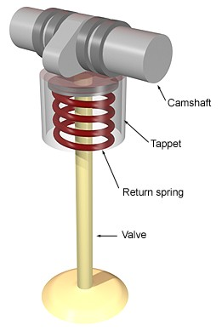
Η βαλβίδα εισαγωγής πρέπει να είναι ανοιχτή όταν το έμβολο κατέρχεται κατά τον χρόνο εισαγωγής και η βαλβίδα εξαγωγής να είναι ανοιχτή όταν το έμβολο ανέρχεται κατά τον χρόνο εξαγωγής. Θα φαινόταν φυσικό επομένως το ανοιγοκλείσιμο να γίνεται στα κατάλληλα άνω και κάτω νεκρά σημεία. Ο χρόνος όμως για το ανοιγοκλείσιμο των βαλβίδων καθώς και η υψηλή ταχύτητα στην έναρξη και τη λήξη της ροής των αερίων απαιτούν οι διαδικασίες του ανοίγματος να προηγούνται ελαφρώς του άνω νεκρού σημείου, ενώ οι αντίστοιχες του κλεισίματος να έπονται του κάτω νεκρού σημείου. Έτσι, οι φάσεις ανοίγματος γίνονται νωρίτερα και οι αντίστοιχες του κλεισίματος καθυστερούν λίγο, ώστε με κατάλληλη διαμόρφωση το έκκεντρο να επιτρέπει προοδευτικό αρχικό άνοιγμα και το τελικό κλείσιμο. Άλλος λόγος που επιβάλλει το πρωθύστερο του ανοίγματος και κλεισίματος είναι η αρτιότερη πλήρωση και εκκένωση των κυλίνδρων.

Εκκεντροφόρος
Ο εκκεντροφόρος που ανοιγοκλείνει τις βαλβίδες παίρνει κίνηση από τον στροφαλοφόρο. Το ανοιγοκλείσιμο των βαλβίδων συμπληρώνεται σε μια περιστροφή του εκκεντροφόρου.

Σφόνδυλος
Σε κάθε παλινδρομικό κινητήρα η ροπή (δύναμη περιστροφής) εξασκείται διακεκομμένα κάθε φορά που γίνεται κάπου έναυση. Στα ενδιάμεσα διαστήματα, το ανερχόμενο κατά τη συμπίεση έμβολο και η αντίσταση του φορτίου ασκούν αρνητική ροπή. Η εναλλάξ επιτάχυνση από τις ώσεις ισχύος και στη συνέχεια η επιβράδυνση που οφείλεται στη συμπίεση, έχουν ως αποτέλεσμα ανομοιόμορφη περιστροφή. Ο ρόλος του σφονδύλου που είναι προσαρμοσμένος στο άκρο του στροφαλοφόρου, είναι να εξουδετερώνει την ανομοιομορφία της κίνησης. Ο σφόνδυλος είναι ένας βαρύς χυτοσίδηρος τροχός. Η μάζα του έχει αρκετή αδρανειακή ορμή, ώστε να ανθίσταται στις μεταβολές της ταχύτητας περιστροφής του, αναγκάζοντας έτσι τον στροφαλοφόρο να στρέφεται με σταθερή ταχύτητα.

Τριβείς
Ο στροφαλοφόρος άξονας έχει επιφάνειες τριβής σε κάθε πείρο του στροφάλου και στα έδρανα. Τα έδρανα υπόκεινται σε μεγάλα φορτία λόγω των δυνάμεων που ασκούνται από τα έμβολα καθώς και λόγω του βάρους του στροφαλοφόρου και του σφονδύλου. Ένα πολύ μικρό διάκενο ανάμεσα στις επιφάνειες τριβής επιτρέπει την παρουσία ενός λεπτού στρώματος από λιπαντικό έλαιο.

Σύστημα ανάφλεξης
Τα ηλεκτρικά συστήματα ανάφλεξης είναι μαγνητικά ή συστήματα συσσωρευτή και πηνίου. Το μαγνητικό σύστημα είναι αυτοδύναμο και χρειάζεται μόνο τους σπινθηριστές και την καλωδίωση, ενώ το σύστημα συσσωρευτή και πηνίου συνεπάγεται χρήση πολλών εξαρτημάτων. Το κύκλωμα περιλαμβάνει τον συσσωρευτή, ένας πόλος του οποίου γειώνεται, ενώ ο άλλος οδηγεί μέσω διακόπτη στην πρωτεύουσα περιέλιξη του πηνίου και σε έναν αυτόματο διακόπτη.
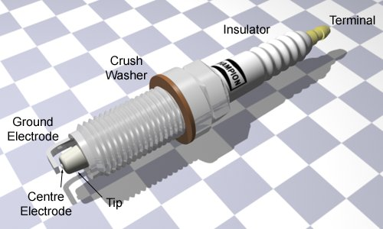
Ο σπινθηριστής λειτουργεί κάτω από αντίξοες συνθήκες. Είναι εκτεθειμένος στις υψηλές θερμοκρασίες και πιέσεις του θαλάμου καύσης καθώς και στις ρυπαντικές ιδιότητες των προϊόντων της καύσης. Απαιτεί επομένως μεγαλύτερη συντήρηση και είναι συνήθως το πλέον βραχύβιο εξάρτημα του βενζινοκινητήρα.

Το σύστημα έναυσης με πυκνωτή παρέχει σπινθήρα με μεγάλη ένταση, καθιστώντας έτσι ευκολότερη την έναυση ενός ψυχρού ή υπερπληρωμένου με καύσιμο κυλίνδρου. Συνεχίζει να προκαλεί σπινθήρα ακόμη και όταν στα ηλεκτρόδιά του σπινθηριστή υπάρχουν αποθέσεις ή έχει μεγαλώσει το διάκενο. Άλλα πλεονεκτήματα είναι ο μεγαλύτερος χρόνος ζωής του σπινθηριστή, καλύτερη έναυση για μεγαλύτερη περιοχή ταχυτήτων και μεγαλύτερη αντοχή στην υγρασία.
Το μαγνητικό σύστημα είναι μια γεννήτρια εναλλασσόμενου ρεύματος με μόνιμο μαγνήτη, για τη λειτουργία των σπινθηριστών. Το σύστημα αυτό απαιτεί μόνο σπινθηριστές, καλώδια και διακόπτες.

Εξαεριωτής
Ο εξαεριωτής της βενζίνης είναι διάταξη που εισάγει καύσιμο σε ρεύμα αέρα, καθώς αυτός εισρέει στον κινητήρα. Ο πλωτήρας, που ενεργοποιεί την βαλβίδα, διατηρεί τη στάθμη της βενζίνης σε κατάλληλο επίπεδο. Ο αέρας που εισρέει προσπερνά τη βαλβίδα ρύθμισης της παροχής- τύπου πεταλούδας- και προωθείται προς τους κυλίνδρους. Κατά τη διέλευσή του από τον λαιμό του σωλήνα βεντούρι, ο αέρας επιταχύνεται, δημιουργώντας υποπίεση και προκαλώντας έτσι την έγχυση καυσίμου από τον αναβλυστήρα.
Ψεκασμός καυσίμου

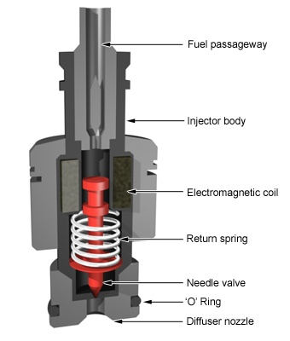
Συστήματα με ψεκασμό βενζίνης, στα οποία το καύσιμο προωθείται με αντλία και ψεκάζεται κατ’ ευθείαν στον κύλινδρο, είχαν χρησιμοποιηθεί σε μηχανές αεροπλάνων πριν από τον Β’ Παγκόσμιο πόλεμο. Η απόδοση των κινητήρων αυτών ήταν εξαιρετική, αλλά το μεγάλο κόστος τους, σε σχέση με τον κινητήρα με εξαεριωτήρα, περιόρισε τη διάδοσή τους.

Ένα σύγχρονο σύστημα ψεκασμού μπορεί να αποτελείται από μια απλή αντλία με ανάλογο σύστημα διανομής ή από πολλαπλές αντλίες.

Τα κυριότερα πλεονεκτήματα ψεκασμού της βενζίνης είναι: οικονομία καυσίμου λόγω ακριβέστερης αναλογίας καυσίμου προς αέρα , περισσότερη ισχύς λόγω της μη θέρμανσης του καυσίμου, αποφυγή τυχόν στερεών αποθέσεων και, τέλος, πιο ομοιόμορφη και άμεση τροφοδοσία καύσιμου μίγματος στους κυλίνδρους.

Υπερτροφοδότης
Ο βαθμός πλήρωσης με αέρα σε έναν κινητήρα αυτοκινήτου φθάνει στο μέγιστο-λίγο παραπάνω από 80%- όταν η ταχύτητα του είναι η μισή περίπου της μέγιστης δυνατής, ενώ μειώνεται σημαντικά σε μεγαλύτερες ταχύτητες. Η μείωση αυτή του εισαγόμενου αέρα, με την αύξηση της ταχύτητας, έχει ως αποτέλεσμα ανάλογες μεταβολές στη ροπή στρέψης στον στροφαλοφόρο άξονα. Έτσι η ισχύς φθάνει σε μια μέγιστη τιμή καθώς η ταχύτητα του κινητήρα αυξάνει. Σε ταχύτητες πάνω από την οριακή, η ανά κύκλο τροφοδοσία με αέρα ελαττώνεται τόσο γρήγορα ώστε η αποδιδόμενη ισχύς να είναι μικρότερη από τη αντίστοιχη σε χαμηλότερες ταχύτητες. Η ανικανότητα του κινητήρα να δεχθεί την απαραίτητη ποσότητα αέρα στις υψηλές ταχύτητες περιορίζει την απόδοσή του.
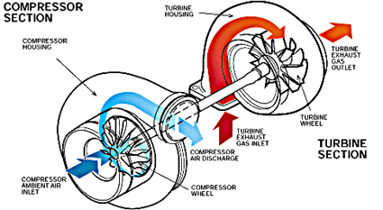
Το μειονέκτημα αυτό παρακάμπτεται με τη βοήθεια του λεγόμενου υπερτροφοδότη, δηλαδή μιας αεραντλίας, ή ενός φυσητήρα που αυξάνει την πίεση του αέρα ο οποίος εισέρχεται στους κυλίνδρους, επομένως και την ποσότητά του. Ο στροβιλοτροφοδότης χρησιμοποιεί έναν αεριοστρόβιλο, που λειτουργεί με τα καυσαέρια, για να κινήσει έναν φυγοκεντρικό φυσητήρα. Ο κινητήρας με υπερτροφοδότη αποκτά μεγαλύτερη ισχύ και λειτουργεί με μεγαλύτερη οικονομία καυσίμου. Οι κινητήρες των αεροπλάνων υπερτροφοδοτούνται συνήθως και με κοινούς φυσητήρες και με στροβιλοτροφοδότες, για να εξασφαλίζουν ομαλή λειτουργία στα μεγάλα ύψη.

Σύστημα ψύξης
Οι κύλινδροι των ΜΕΚ χρειάζονται ψύξη. Οι περισσότεροι βενζινοκινητήρες είναι υγρόψυκτοι. Το υγρό κυκλοφορεί γύρω από τους κυλίνδρους απάγοντας θερμότητα, την οποία αποδίδει στο ψυγείο του κινητήρα. Το κύκλωμα περιλαμβάνει συνήθως θερμοστάτη για να κρατά τη θερμοκρασία στα χιτώνια των κυλίνδρων σταθερή. Στο σύστημα ψύξης επικρατεί συνήθως υπερπίεση για να ανυψώνει το σημείο ζέσης του ψυκτικού μέσου, έτσι ώστε το τελευταίο να διατηρείται σε υγρή κατάσταση και να διευκολύνεται η μεταφορά θερμότητας στο ψυγείο.

Ορισμένοι κινητήρες, κυρίως αεροπλάνων καθώς και μικρών μονάδων, όπως χορτοκοπτικές ή τα αλυσοπρίονα, είναι αερόψυκτοι. Η ψύξη με αέρα επιτυγχάνεται με τη διαμόρφωση λεπτών πτερυγίων στις εξωτερικές επιφάνειες των κυλίνδρων. Ο αέρας κυκλοφορεί ανάμεσα στα πτερύγια με τη βοήθεια φυσητήρων ή ανεμιστήρων. Οι κινητήρες των ελικοφόρων αεροπλάνων προσφέρονται ιδιαίτερα για ψύξη με αέρα από τις έλικες.
Σύστημα λίπανσης
Η λίπανση, που αποσκοπεί στη μείωση των τριβών, επιτυγχάνεται με παρεμβολή ενός υμένα ελαίου ανάμεσα στα τριβόμενα εξαρτήματα. Σημαντικό ρόλο στην συμπεριφορά των λιπαντικών ελαίων παίζει το ιξώδες, που όπως είναι γνωστό εξαρτάται κυρίως από τη θερμοκρασία.
Το σύστημα λίπανσης τροφοδοτείται από την ελαιολεκάνη που βρίσκεται στη χαμηλότερη στάθμη του κινητήρα. Το λιπαντικό προωθείται με αντλία συνήθως οδοντωτή, υπό πίεση, σε σύστημα αγωγών ή διαύλων.

Το έλαιο προωθείται υπό πίεση στον στροφαλοφόρο και στους κύριους τριβείς του. Οι στρόφαλοι φέρουν ειδικές οπές που διευκολύνουν να φθάσει το έλαιο μέχρι τον πείρο κάθε στροφάλου. Καθώς το έλαιο εξέρχεται από τις οπές των στροφάλων εκτινάσσεται και διαβρέχει τα τοιχώματα των κυλίνδρων, τα έκκεντρα και τα έμβολα, φθάνοντας μέχρι και τους πείρους των διωστήρων. Πρόσθετα ανοίγματα στα στελέχη των εκκέντρων τροφοδοτούν με έλαιο τους υδραυλικούς μηχανισμούς ανύψωσης των ωστηρίων των βαλβίδων, αν υπάρχουν. Η πίεση του ελαίου στους υδραυλικούς αυτούς ανυψωτές διατηρείται στην επιθυμητή στάθμη με ρυθμιστικές βαλβίδες.

Σύστημα εξαγωγής
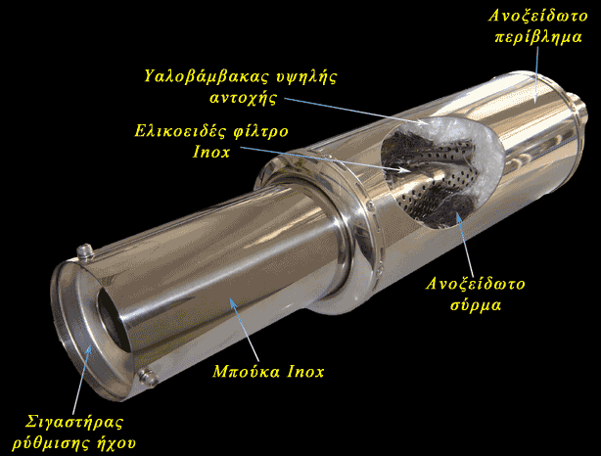
Τα καυσαέρια περνούν μέσα από τον σιγαστήρα που περιορίζει τις ηχητικές ταλαντώσεις. Ο σιγαστήρας αποσβένει τις ταλαντώσεις αυτές έτσι ώστε τα καυσαέρια να εξέρχονται σχετικά ομαλά και χωρίς μεγάλο θόρυβο. Οι συνηθέστεροι σήμερα σιγαστήρες χρησιμοποιούν θαλάμους συντονισμού που επικοινωνούν με τους χώρους διέλευσης των καυσαερίων. Από κάθε θάλαμο ξεκινούν ταλαντώσεις σε συχνότητα που καθορίζεται από τις διαστάσεις του. Οι ταλαντώσεις αυτές εξουδετερώνουν ή απορροφούν τις ταλαντώσεις του διερχόμενου ρεύματος των καυσαερίων, που έχουν την ίδια περίπου συχνότητα. Αρκετοί τέτοιοι θάλαμοι, ένας για κάθε μία από τις επικρατέστερες συχνότητες στο ρεύμα των καυσαερίων μειώνουν αποτελεσματικά τον θόρυβο. Στο σύστημα εξαγωγής προστίθενται συχνά συσκευές ελέγχου των καυσαερίων, με σκοπό τη μείωση της ατμοσφαιρικής ρύπανσης. Μέσα στο σιγαστήρα τοποθετούνται κατάλληλοι καταλύτες (υλικά που διευκολύνουν επιλεκτικά επιθυμητές χημικές αντιδράσεις), έτσι ώστε να μειώνεται η εκπομπή άκαυστων υδρογονανθράκων ή μονοξειδίου του άνθρακα.

Απόδοση
Ένα μέγεθος, που ονομάζεται μέση πίεση πέδησης λαμβάνεται με πολλαπλασιασμό της μέσης πίεσης ενός κινητήρα επί την μηχανική του απόδοση. Πρόκειται για έναν δείκτη που χρησιμοποιείται συχνά και εκφράζει την ικανότητα του κινητήρα να αναπτύξει χρήσιμη πίεση στους κυλίνδρους και επομένως να αποδώσει ισχύ.

Εφαρμογές

Είναι δυνατόν να κατασκευαστούν βενζινοκινητήρες για να ικανοποιήσουν τις απαιτήσεις οποιασδήποτε μονάδας παραγωγής ισχύος. Σε ορισμένες περιπτώσεις, όμως, ηλεκτροκινητήρες ή άλλα είδη μηχανών παρουσιάζουν ορισμένα πλεονεκτήματα. Οι σημαντικές εφαρμογές για τις οποίες ο βενζινοκινητήρας υπερτερεί ίσως των άλλων βρίσκονται στον χώρο των επιβατικών αυτοκινήτων, των μικρών φορτηγών και λεωφορείων, των αεροσκαφών, των εξωλέμβιων και των μικρών εσωλέμβιων ναυτικών μηχανών, καθώς και των αντλητικών συγκροτημάτων μέσης ισχύος.

Οι κινητήρες των αυτοκινήτων ποικίλλουν σε αριθμό κυλίνδρων και ιπποδύναμη από μικρούς τετρακύλινδρους κινητήρες με ιπποδύναμη μικρότερη από 100 ίππους έως κινητήρες των 8.000 και πλέον κυβικών εκατοστομέτρων με ιπποδύναμη μεγαλύτερη από 400 ίππους. Οι κινητήρες αυτοί ικανοποιούν τις ανάγκες της αυτοκινητοβιομηχανίας σε τέτοιο βαθμό ώστε μέχρι πρότινος, τουλάχιστον, δεν είχαν κανέναν συναγωνισμό.
ΤΟ ΜΕΛΛΟΝ ΤΩΝ Μ.Ε.Κ.

Οι σύγχρονες ανάγκες
Τα πλεονεκτήματά του κινητήρα εσωτερικής καύσης του έδωσαν τη δυνατότητα να εκτοπίσει τους άλλους τύπους κινητήρων (εξωτερικής καύσης, ηλεκτροκινητήρες) και να αποτελεί εδώ και έναν αιώνα τον κυρίαρχο τύπο κινητήρα αυτοκινήτων, βρίσκοντας παράλληλα και μια σειρά άλλες εφαρμογές.
Μπορεί το 1900 οι άνθρωποι να ενδιαφέρονταν πρώτα απ’ όλα για το πώς θα εξασφαλίσουν ένα μεταφορικό μέσον και να μην ενδιαφέρονταν για την ποσότητα και την ποιότητα των καυσαερίων που σκορπούσε στο πέρασμά του το αυτοκίνητο, όπως δεν ενδιαφέρονταν ιδιαίτερα ούτε και για την ποσότητα του καυσίμου που κατανάλωναν οι κινητήρες των αυτοκινήτων. Σήμερα όμως τα πράγματα έχουν αλλάξει. Τα γνωστά παγκόσμια αποθέματα σε πετρέλαιο αρκούν με βάση την τωρινή ετήσια κατανάλωση, για να καλύψουν τις ανάγκες της ανθρωπότητας για 44,4.

Οι κινητήρες εσωτερικής καύσης είναι ένας σημαντικότατος καταναλωτής των προϊόντων της κλασματικής απόσταξης του πετρελαίου, οπότε είναι απόλυτα φυσικό ένα μέρος των προσπαθειών εξοικονόμησης των υπαρχουσών και εξεύρεσης νέων πηγών ενέργειας, να αφορά τους κινητήρες αυτούς.
Οι κλασικοί τετράχρονοι εμβολοφόροι κινητήρες εσωτερικής καύσης δεν έπαψαν ποτέ να εξελίσσονται. Αρχικά στόχος των μηχανικών ήταν η αύξηση της ισχύος και της αξιοπιστίας των κινητήρων, σήμερα όμως που είναι γνωστοί πάρα πολλοί τρόποι αύξησης της ισχύος και πρόβλημα αξιοπιστίας πλέον δεν τίθεται, οι προσπάθειες των μηχανικών είναι προσανατολισμένες στη μείωση της κατανάλωσης και στον περιορισμό των εκπομπών βλαβερών ουσιών, στην ατμόσφαιρα.

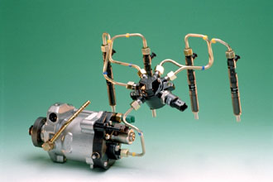
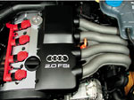
Συστήματα άμεσου ψεκασμού
"Αμεση" επίπτωση σε ισχύ και κατανάλωση

Τα μεγαλύτερα πλεονεκτήματα των κινητήρων άμεσου ψεκασμού είναι η επίτευξη μειωμένης κατανάλωσης καυσίμου και τα χαμηλά επίπεδα εκπομπής ρύπων
Όλες σχεδόν οι μεγάλες αυτοκινητοβιομηχανίες παγκοσμίως, διεξάγουν εδώ και πολλά χρόνια μελέτες για το πέρασμα στην εποχή της απεξάρτησης από τις μη ανανεώσιμες πηγές ενέργειας, όπως είναι το πετρέλαιο και τα παράγωγά του. Έχουν θέσει ως πρώτη προτεραιότητά τους την εξέλιξη των υπαρχόντων κινητήρων εσωτερικής καύσης, ώστε αυτοί να γίνουν όσο το δυνατόν περισσότερο οικονομικοί σε κατανάλωση καυσίμου, ενώ παράλληλα να είναι αρκετά αποδοτικοί και να περιορίζουν στο ελάχιστο δυνατό την εκπομπή ρύπων, όπως το διοξείδιο του άνθρακα.

Βιοκαύσιμα
To επόμενο βήμα, είναι η παραγωγή καυσίμων από ανανεώσιμες πρώτες ύλες. Ένα τέτοιο είναι και το SunFuel, το οποίο παράγεται από βιομάζα και κυτταρική αιθανόλη και χαρακτηρίζεται ως δεύτερης γενιάς βιοκαύσιμο. Η ποσότητα διοξειδίου του άνθρακα που εκλύεται στο περιβάλλον κατά την καύση του είναι αντίστοιχη με την ποσότητα που απορροφάται από τα φυτά από τα οποία παράγεται η βιομάζα.
Αυτή με τη σειρά της αποτελεί την πρώτη ύλη για την παραγωγή του SunFuel. Αυτό μπορεί, επίσης, να χρησιμοποιηθεί και σε συμβατικούς παλαιότερους πετρελαιοκινητήρες χωρίς καμία τροποποίηση, πετυχαίνοντας μείωση εκπεμπόμενων σωματιδίων κατά 30%, ενώ με κάποιες ρυθμίσεις του injection μειώνονται και τα παραγόμενα οξείδια του αζώτου κατά 30%. Το επόμενο βήμα στον τομέα των βιοκαυσίμων είναι η ανάπτυξη ειδικών κινητήρων εσωτερικής καύσης CCS (Combined Combustion System) για βιοκαύσιμα, συνδυάζοντας την οικονομία των σημερινών πετρελαιοκινητήρων με την ποιότητα καυσαερίων των κινητήρων βενζίνης.

Υβριδικά και ηλεκτρικά οχήματα
Τα τελευταία χρόνια έχουν γίνει αρκετές προσπάθειες για την και έχει δωθεί , σημαντική προτεραιότητα στην εύρεση εναλλακτικών τρόπων μετακίνησης, με την κατασκευή και εξέλιξη υβριδικών ή ηλεκτρικών οχημάτων.

Λειτουργία υβριδικού οχήματος με συνδυασμό
βενζινοκινητήρα νέας τεχνολογίας χαμηλών ρύπων και ηλεκροκινητήρα.

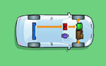
1. Κατά την ομαλή εκκίνηση του αυτοκινήτου τους τροχούς κινεί αποκλειστικά ο ηλεκτροκινητήρας που αντλεί ενέργεια από τη συστοιχία των συσσωρευτών

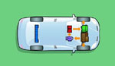
2. Στη συνέχεια, επιταχύνοντας εμπλέκεται και ο βενζινοκινητήρας ο οποίος εκτός από την κίνηση των τροχών κινεί έμμεσα -μέσω μιας γεννήτριας- και τον ηλεκτροκινητήρα. Ο συνδυασμός των δύο μονάδων προσφέρει ιδιαίτερα χαμηλή κατανάλωση καυσίμου όπως και εκπομπές ρύπων.

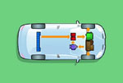

3. Όταν οι απαιτήσεις για επιτάχυνση είναι ιδιαίτερα αυξημένες, ο ηλεκροκινητήρας αντλεί ενέργεια και από τις μπαταρίες παρέχοντας το μέγιστο της ισχύος της υβριδικής διάταξης

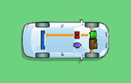
4. Κατά την επιβράδυνση η "ελεύθερη" κίνηση των τροχών περιστρέφει τον ηλεκτροκινητήρα, ο οποίος λειτουργεί πλέον σαν γεννήτρια επαναφορτίζοντας τις μπαταρίες

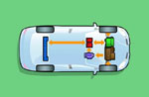
5. Όταν τα αποθέματα της μπαταρίας εξαντληθούν, το έργο της κίνησης του αυτοκινήτου αλλά και του ηλεκτροκινητήρα αναλαμβάνει ο βενζινοκινητήρας μέχρι να επαναφορτιστεί

Υβριδικά οχήματα ήδη κυκλοφορούν στους δρόμους, αφού υπάρχουν μοντέλα ευρείας παραγωγής, όπως το Honda Insight και το Toyota Prius. Ωστόσο, ακόμα και αυτά τα αυτοκίνητα καταναλώνουν βενζίνη και φυσικά εκπέμπουν ρύπους, έστω και αν αυτοί είναι μειωμένοι.
Aπό την άλλη, τα αμιγώς ηλεκτρικά αυτοκίνητα χαρακτηρίζονται μεν "οχήματα μηδενικών ρύπων", εντούτοις οι κατασκευαστές τους δεν είναι ακόμη σε θέση να αντιμετωπίσουν τα μειονεκτήματα της περιορισμένης αυτονομίας τους, του μεγάλου βάρους των μπαταριών και του χρόνου που απαιτείται για τη φόρτισή τους.
Κυψέλες καυσίμου υδρογόνου
H λύση στα παραπάνω προβλήματα φαίνεται να έρχεται από τις κυψέλες καυσίμου (fuel cells) που χρησιμοποιούν υδρογόνο, το οποίο αποθηκεύεται σε δεξαμενές στο εσωτερικό του αυτοκινήτου.

Στον τομέα κυψελών καυσίμου, έχουν στρέψει την έρευνά τους αρκετές αυτοκινητοβιομηχανίες που εξελίσσουν κυψέλες καυσίμου υψηλής θερμοκρασίας αλλά και τις αντίστοιχες χαμηλής θερμοκρασίας. Τα πλεονεκτήματα των πρώτων θα βοηθήσουν στη μείωση του βάρους των αυτοκινήτων που θα εφοδιάζονται με την τεχνολογία αυτή, σε σχέση με τα συστήματα κυψελών χαμηλής θερμοκρασίας, ενώ παράλληλα θα αυξήσουν την ιπποδύναμη και την κατανάλωση.

Σύμφωνα με εκτιμήσεις η τεχνολογία των κυψελών καυσίμου υψηλής θερμοκρασίας αναμένεται να περάσει στην παραγωγή περί το έτος 2020.

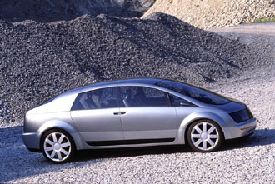
Πρωτότυπα "fuel cell" οχήματα έχουν κατασκευαστεί αρκετά μέχρι σήμερα. Στη φετινή όμως έκθεση αυτοκινήτου στο Παρίσι αποκαλύφθηκε το πρώτο, σύμφωνα με την General Motors, αυτοκίνητο που θα μπορούσε να μπει σε ευρεία παραγωγή και να κυκλοφορήσει στους δρόμους.
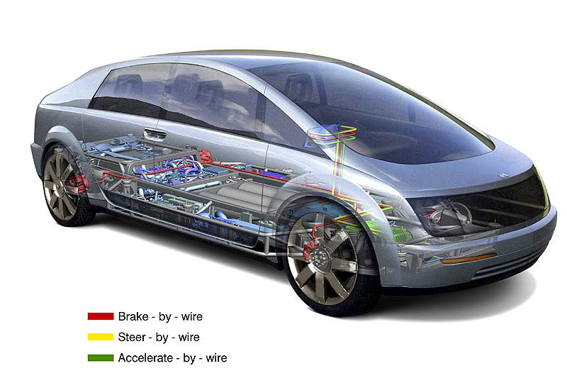

Το Hy-Wire ίσως αποδειχθεί το πρώτο, μαζικής παραγωγής,
αυτοκίνητο μηδενικών ρύπων και σε χρόνο πολύ μικρότερο από τον αναμενόμενο!

ΒΙΒΛΙΟΓΡΑΦΙΑ

Έντυπη μορφή:

- Εγκυκλοπαίδεια Papyrus Larousse Britannica
- Εγκυκλοπαίδεια Μότο & Μοτό

Ηλεκτρονική μορφή:

- Μηχανές Εσωτερικής Καύσης
Τμήμα Μηχανολογίας Σχολής Τεχνολογικών Εφαρμογών του Α.Τ.Ε.Ι. Κρήτης
http://www.tm.teiher.gr/Portal/DesktopDefault.aspx?TabId=11

- Βικιπαίδεια, ελεύθερη εγκυκλοπαίδεια
http://el.wikipedia.org

- «Ιστορία της Τεχνολογίας» Στυλ.Γ.Φραγκόπουλος
http://sfrang.com/historia/default.htm#per

- «Tο μέλλον των κινητήρων εσωτερικής καύσης» Νίκος Λουπάκης
http://library.techlink.gr/ptisi/article-main.asp?mag=2&issue=113&article=3120

- Αυτοκίνητο και τεχνολογία - in.gr
http://www.in.gr/auto/cartechnology/technology.htm

Φωτογραφικό αρχείο - Μηχανή αναζήτησης www.google.com

